„ Včielkári“ Dnes – ZÚ GYMNASTIKA
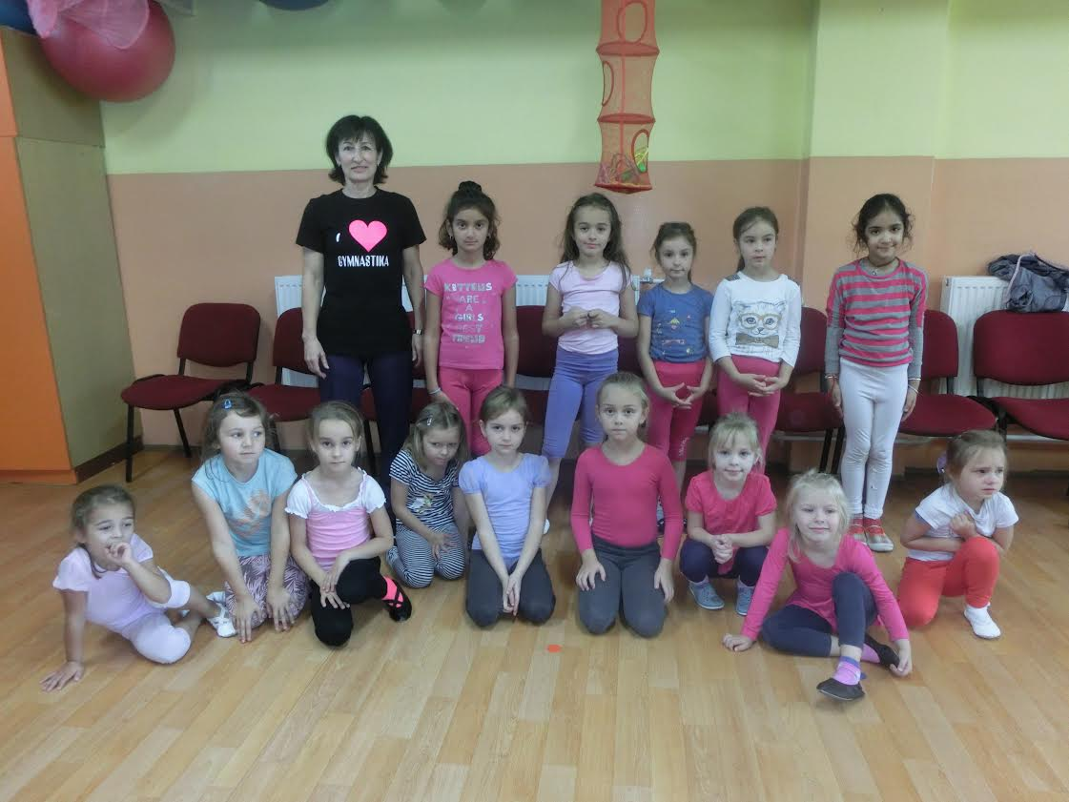
S LUPOU DO PRÍRODY
Postupne Vám predstavíme jednotlivé krúžky, ktoré pracujú v CVČ Včielka a niektorým členom položíme otázku: „Prečo si si vybral (a) práve tento krúžok?“

ZÚ GYMNASTIKA: vedúca - Majka Vítková
Zameranie krúžku – aktívny pohyb detí, gymnastika

Viktória Loduhová – Tento krúžok som si vybrala preto, lebo v budúcnosti chcem byť gymnastka a tu sa mi páči, že robíme rôzne zaujímavé cviky.
Leisha Taurani – Páči sa mi tu, cvičíme vždy nejaké nové cviky.

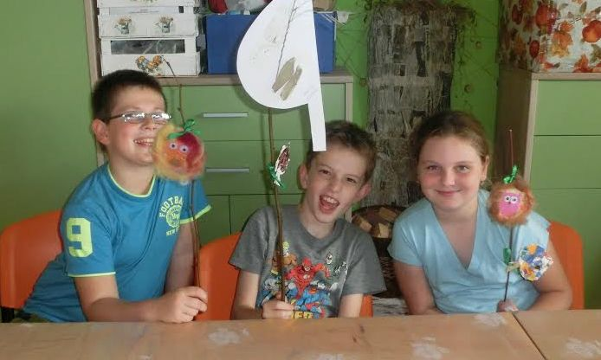
ZÚ S LUPOU DO PRÍRODY: vedúca Gabika Támová
Zameranie krúžku – spoznávanie prírody a jej tajomstiev

Ľubomír Mazák – Chcel som to jednoducho vyskúšať,
mám rád prírodu.
Adam Hrančík – Chodil som aj minulý rok a keďže
bolo super, pokračujem.
Natália Čviriková – Tento krúžok mi poradil kamarát.
Páči sa mi tu, lebo tu tvoríme rôzne pekné veci.

BREAK DANCE

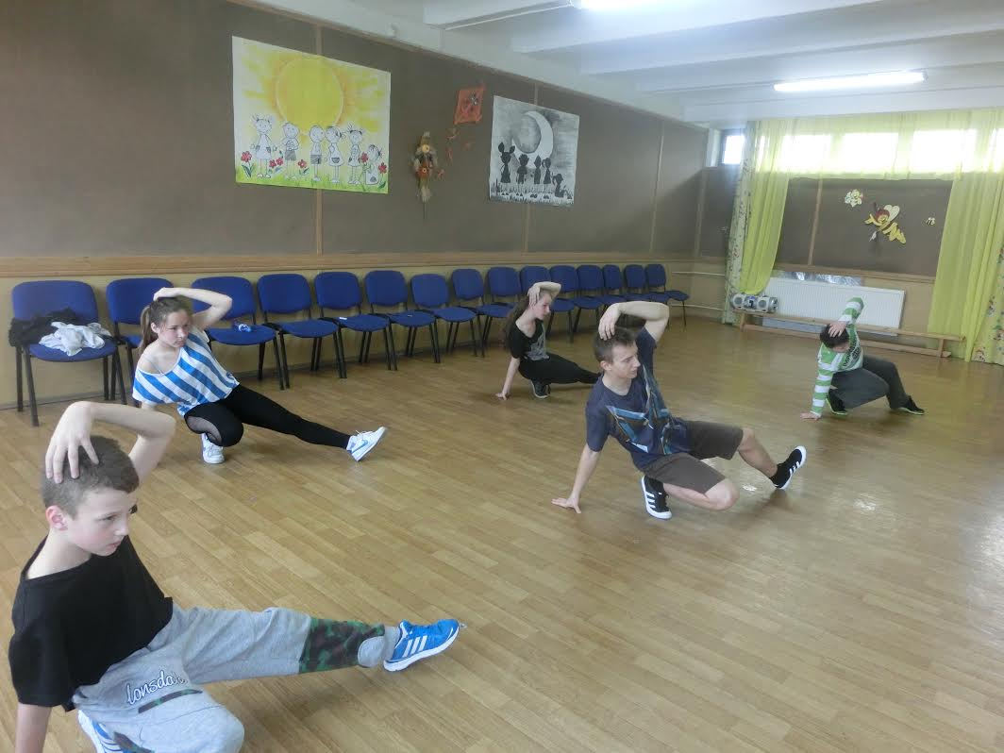
V Centre voľného času Včielka sa v tomto školskom roku pozvoľna „rozbehol“ tanečný krúžok v novom tanečnom štýle Break Dance. Decká sa zoznamujú s novými tanečnými kreáciami, tanec pozostáva z niekoľkých prvkov ako: „uprocking“ /fiktívne bojovanie proti súperovi/, „toprock“ /krokové variácie v stoji/, „downrock“ /pohyby na zemi s podporou rúk, prípadne kolien/, „power moves“ /akrobatické pohyby, ktoré vyžadujú ohybnosť, rýchlosť a výdrž/, „freezes“ /štýlové pózy, kontrolované konečné pozície/ a „suicides“ /pohyby napodobňujúce padanie a strácanie kontroly/. Break Dance sa tancuje nielen na hip-hopovú hudbu, ale i na rôzne hudobné žánre, ktoré sú pre tento štýl vhodné. Je to populárny štýl pouličného tanca, ktorý vznikol a vyvinul sa ako súčasť Hip-hopu.
Krúžok vedie veľmi talentovaný a skúsený tanečný inštruktor Peter Rosík. Ak sa v nedeľu zrána neviete prebrať, príďte k nám do Centra voľného času Včielka na rannú breakovú rozcvičku. Sľubujeme zábavu, posilnenie svalstva, urobíte niečo pre seba a zlepšíte svoju fyzickú kondíciu. Tancujú dievčatá, aj chlapci od 6 rokov. Krúžok býva každú druhú nedeľu, najbližší termín je 26. 10. 2014 od 8.00 – 10.00 v CVČ Včielka.
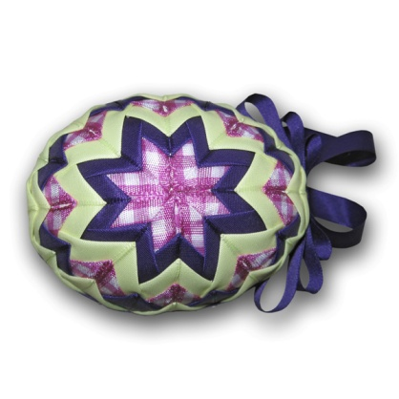
Ak máš guráž, tak sa pridáš! Tešíme sa na teba!

